学生观看直播入口

1.电脑端观看直播入口
学生登录学习平台，网址http://hbwgy.cj-edu.com/，菜单栏点击“课程直播”找到相应时间直播课，点击观看直播。
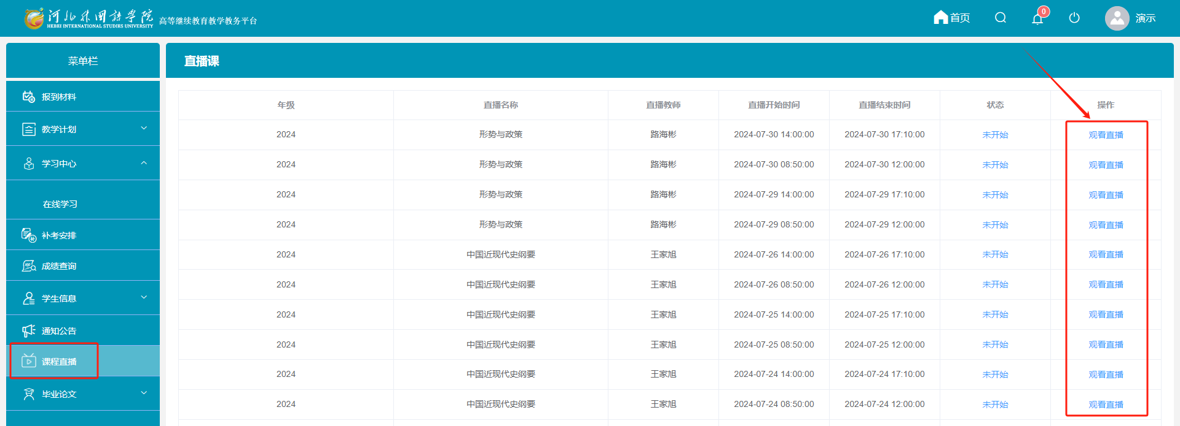

2.手机端观看直播入口
手机观看直播需安装APP，点击首页“课程直播”找到相应时间直播课，点击观看直播。


